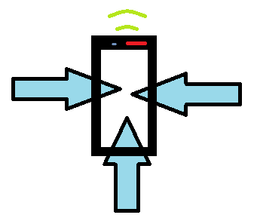

[](http://funlok.com/index.php/humor/why-english-is-so-difficult.html)

Приложение: SHAREIT

|  |
| --- |
| Samsung Galaxy J9 |
| iPHONE ZP model MaX |
| NOKIA A7 Lux |

Поиск…… Отправить

скачать

УСТАНОВКА

94%

326гб места занимает

ГОТОВО ОТКРЫТЬ